**Инструкция по развертыванию окружения и запуска приложения pizzeria**

*\*Примечание:* Проект написан в Intellij IDEA, использовались JDK 11, Tomcat Server v. 9.0.56, СУБД MySQL и Workbench 8.0.28, поэтому для развертывания окружения понадобятся все данные инструменты

1. После запуска Intellij IDEA в меню VCS выбираете Checkout from version control и затем Git. В открывшееся окошко копируете ссылку для клонирования проекта с Github. (Ссылка на репозиторий https://github.com/panoffmaxim/project-pizzeria)
2. В MySQL Workbench вызываете меню File и выбираете Open SQL Script
3. В открывшейся вкладке выбираете вариант Import from self-Contained File и путь к файлу скрипта DumpDB.sql из папки src (в корне проекта), Default Target Schema можно выбрать любое имя на английском, у меня это hunting_krg
4. В файле ConnectionPool.properties (путь к файлу …src\main\resources\ConnectionPool.properties) укажите или измените настройки для доступа к созданной БД (в случае необходимости)
5. Необходимо подключить сервер Apache Tomcat для запуска проекта. В Intellij IDEA необходимо перейти в меню Run – Edit configuration. Затем в левом верхнем углу значок + и выбираете Tomcat Server – Local.
6. Появится окно - настройки сервера – выбираете заранее установленный Tomcat 9.0.56 в качестве Application server (в Configure проверить адрес до папки Tomcat).

Во вкладке Deployment, изображенной ниже, необходимо добавить артефакт проекта кнопкой “+” - Artifacts - “project-pizzeria:war exploded”. Затем необходимо нажать кнопку Fix.

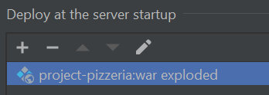

Так же нужно удалить строку в поле Application context.



1. Для подключения к базе данных нажмите в правой части Intellij IDEA на вкладку Database и затем выберите MySQL в меню «+» - Data source

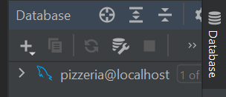

*Примечание: если у вас Community версия Intellij IDEA, нужно скачать и установить плагин DataBase Navigator (либо альтернативный) от Jet brains (<https://plugins.jetbrains.com/plugin/1800-database-navigator>), появится вкладка DB Browser

1. В открывшемся окне вводите название БД «pizzeria», затем пользователь «pizza_worker», затем пароль «abcde».

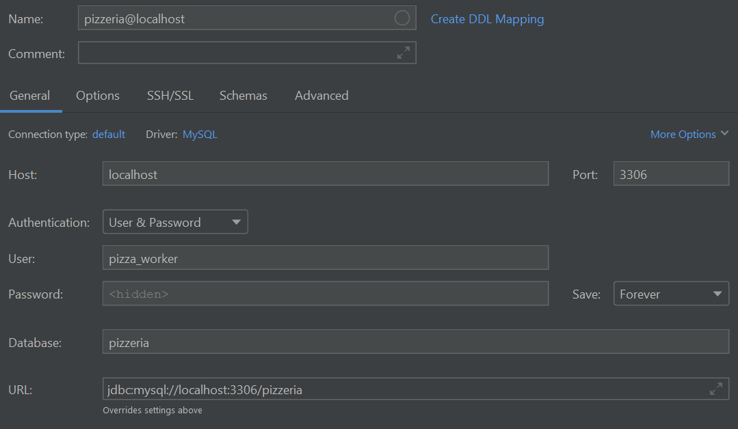

После проверяете соединение кнопкой Test connection. Результат должен быть successful. Жмете Ок, БД соединена.

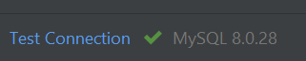

1. Можно запускать приложение.